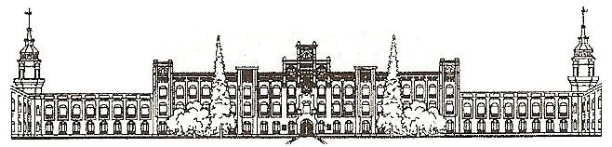

Міністерство освіти і науки України

Національний технічний університет України

«Київський політехнічний інститут»

# Лабораторна робота №3

***з дисципліни «Моделювання та оптимізація комп’ютерних систем»***

**«Моделювання клітинних автоматів»**

Виконав студент групи: КВ-11

ПІБ: Терентьєв Іван Дмитрович

Перевірив: ______________________

**Київ 2024**

***Загальне завдання***

1. Опрацювати теоретичну частину.
2. Ознайомитись із роботою програми *Life* в *MatLab*.
3. Вивчити роботу програми *Conway's life.*
4. Для «хаотичної» конфігурації, в якій кожна клітина знаходиться в стані 1 з імовірністю 50% розглянути часову еволюцію правил 00010010 (правила 18), правила 01001001 (правила 73) и правила 10001000 (правила 136).
5. Для "хаотичної" початкової конфігурації кожній клітини розглянути часову еволюцію правила Вольфрама з номером, який дорівнює номеру у списку групи помноженому на 5.

***Код програми «Conway's life»***

%Conway's life with GUI

clf

clear all

%=============================================

%build the GUI

%define the plot button

plotbutton=uicontrol('style','pushbutton',...

'string','Run', ...

'fontsize',12, ...

'position',[100,400,50,20], ...

'callback', 'run=1;');

%define the stop button

erasebutton=uicontrol('style','pushbutton',...

'string','Stop', ...

'fontsize',12, ...

'position',[200,400,50,20], ...

'callback','freeze=1;');

%define the Quit button

quitbutton=uicontrol('style','pushbutton',...

'string','Quit', ...

'fontsize',12, ...

'position',[300,400,50,20], ...

'callback','stop=1;close;');

number = uicontrol('style','text', ...

'string','1', ...

'fontsize',12, ...

'position',[20,400,50,20]);

%=============================================

%CA setup

n=128;

%initialize the arrays

z = zeros(n,n);

cells = z;

sum = z;

%set a few cells to one

cells(n/2,.25*n:.75*n) = 1;

cells(.25*n:.75*n,n/2) = 1;

%cells(.5*n-1,.5*n-1)=1;

%cells(.5*n-2,.5*n-2)=1;

%cells(.5*n-3,.5*n-3)=1;

cells = (rand(n,n))<.5 ;

%how long for each case to stability or simple oscillators

%build an image and display it

imh = image(cat(3,cells,z,z));

set(imh, 'erasemode', 'none')

axis equal

axis tight

%index definition for cell update

x = 2:n-1;

y = 2:n-1;

%Main event loop

stop= 0; %wait for a quit button push

run = 0; %wait for a draw

freeze = 0; %wait for a freeze

while (stop==0)

if (run==1)

%nearest neighbor sum

sum(x,y) = cells(x,y-1) + cells(x,y+1) + ...

cells(x-1, y) + cells(x+1,y) + ...

cells(x-1,y-1) + cells(x-1,y+1) + ...

cells(3:n,y-1) + cells(x+1,y+1);

% The CA rule

cells = (sum==3) | (sum==2 & cells);

%draw the new image

set(imh, 'cdata', cat(3,cells,z,z) )

%update the step number diaplay

stepnumber = 1 + str2num(get(number,'string'));

set(number,'string',num2str(stepnumber))

end

if (freeze==1)

run = 0;

freeze = 0;

end

drawnow %need this in the loop for controls to work

end

*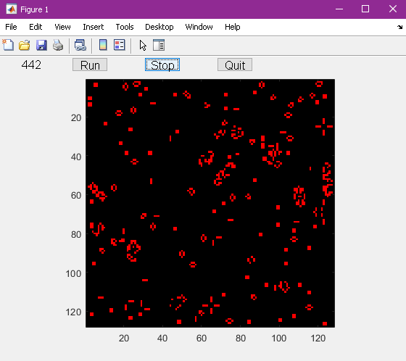**Приклад роботи програми Conway’s life*

***Код програми для Rule 115(23*5):***

%CODE136

clf

clear all

%=============================================

%build the GUI

%define the plot button

plotbutton=uicontrol('style','pushbutton',...

'string','Run', ...

'fontsize',12, ...

'position',[100,400,50,20], ...

'callback', 'run=1;');

%define the stop button

erasebutton=uicontrol('style','pushbutton',...

'string','Stop', ...

'fontsize',12, ...

'position',[200,400,50,20], ...

'callback','freeze=1;');

%define the Quit button

quitbutton=uicontrol('style','pushbutton',...

'string','Quit', ...

'fontsize',12, ...

'position',[300,400,50,20], ...

'callback','stop=1;close;');

number = uicontrol('style','text', ...

'string','1', ...

'fontsize',12, ...

'position',[20,400,50,20]);

%=============================================

%CA setup

n=128;

%initialize the arrays

z = zeros(n,n);

cells = z;

sum = z;

%set a few cells to one

cells(n/2,.25*n:.75*n) = 1;

cells(.25*n:.75*n,n/2) = 1;

%cells(.5*n-1,.5*n-1)=1;

%cells(.5*n-2,.5*n-2)=1;

%cells(.5*n-3,.5*n-3)=1;

cells = (rand(n,n))<.5 ;

%how long for each case to stability or simple oscillators

%build an image and display it

imh = image(cat(3,cells,z,z));

set(imh, 'erasemode', 'none')

axis equal

axis tight

%index definition for cell update

%x = 2:n-1;

%y = 2:n-1;

x = 1;

y = 1;

%Main event loop

stop= 0; %wait for a quit button push

run = 0; %wait for a draw

freeze = 0; %wait for a freeze

while (stop==0)

if (run==1)

%nearest neighbor sum

x = x + 1;

if(x == n+1)

x = 1;

y = y + 1;

if(y == n+1)

y = 1;

x = 1;

end

end

p = cells(x,y);

r = cells(x,y);

q = cells(x,y);

if(x-1 ~= 0)

p = cells(x-1,y);

else

if(y-1 ~= 0)

p = cells(n,y-1);

else

p = 0;

end

end

if(x+1 ~= n+1)

r = cells(x+1,y);

else

if(y+1 ~= n+1)

r = cells(1,y+1);

else

r = 0;

end

end

if(q == 1 && r == 1)

cells(x,y)=1;

else

cells(x,y)=0;

end

% The CA rule

%cells = (sum==3) | (sum==2 & cells);

%draw the new image

set(imh, 'cdata', cat(3,cells,z,z) )

%update the step number diaplay

stepnumber = 1 + str2num(get(number,'string'));

set(number,'string',num2str(stepnumber))

end

if (freeze==1)

run = 0;

freeze = 0;

end

drawnow %need this in the loop for controls to work

end

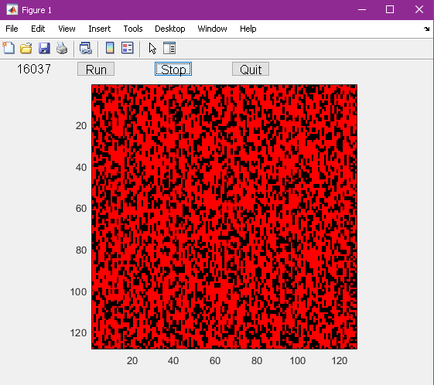

*Приклад роботи для Rule 115(23*5)*

***Код програми для Rule 18***

%CODE18

clf

clear all

%=============================================

%build the GUI

%define the plot button

plotbutton=uicontrol('style','pushbutton',...

'string','Run', ...

'fontsize',12, ...

'position',[100,400,50,20], ...

'callback', 'run=1;');

%define the stop button

erasebutton=uicontrol('style','pushbutton',...

'string','Stop', ...

'fontsize',12, ...

'position',[200,400,50,20], ...

'callback','freeze=1;');

%define the Quit button

quitbutton=uicontrol('style','pushbutton',...

'string','Quit', ...

'fontsize',12, ...

'position',[300,400,50,20], ...

'callback','stop=1;close;');

number = uicontrol('style','text', ...

'string','1', ...

'fontsize',12, ...

'position',[20,400,50,20]);

%=============================================

%CA setup

n=128;

%initialize the arrays

z = zeros(n,n);

cells = z;

sum = z;

%set a few cells to one

cells(n/2,.25*n:.75*n) = 1;

cells(.25*n:.75*n,n/2) = 1;

%cells(.5*n-1,.5*n-1)=1;

%cells(.5*n-2,.5*n-2)=1;

%cells(.5*n-3,.5*n-3)=1;

cells = (rand(n,n))<.5 ;

%how long for each case to stability or simple oscillators

%build an image and display it

imh = image(cat(3,cells,z,z));

set(imh, 'erasemode', 'none')

axis equal

axis tight

%index definition for cell update

%x = 2:n-1;

%y = 2:n-1;

x = 1;

y = 1;

%Main event loop

stop= 0; %wait for a quit button push

run = 0; %wait for a draw

freeze = 0; %wait for a freeze

while (stop==0)

if (run==1)

%nearest neighbor sum

x = x + 1;

if(x == n+1)

x = 1;

y = y + 1;

if(y == n+1)

y = 1;

x = 1;

end

end

p = cells(x,y);

r = cells(x,y);

q = cells(x,y);

if(x-1 ~= 0)

p = cells(x-1,y);

else

if(y-1 ~= 0)

p = cells(n,y-1);

else

p = 0;

end

end

if(x+1 ~= n+1)

r = cells(x+1,y);

else

if(y+1 ~= n+1)

r = cells(1,y+1);

else

r = 0;

end

end

if(q == 0)

if(p == 1 && r == 1)

cells(x,y) = 0;

else

if(p == 1 || r == 1)

cells(x,y) = 1;

end

end

else

cells(x,y) = 0;

end

% The CA rule

%cells = (sum==3) | (sum==2 & cells);

%draw the new image

set(imh, 'cdata', cat(3,cells,z,z) )

%update the step number diaplay

stepnumber = 1 + str2num(get(number,'string'));

set(number,'string',num2str(stepnumber))

end

if (freeze==1)

run = 0;

freeze = 0;

end

drawnow %need this in the loop for controls to work

end

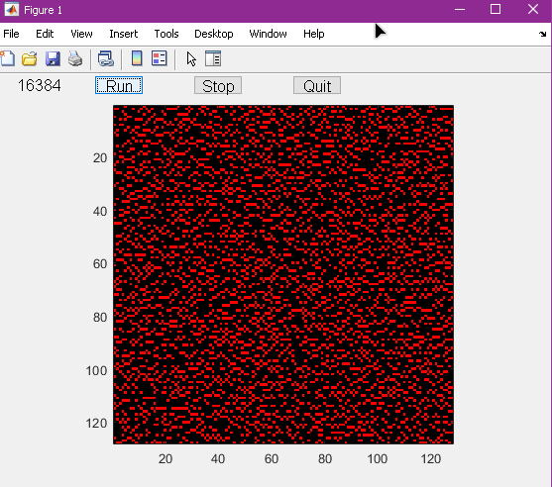

*Приклад роботи програми для Rule 18*

***Код програми для Rule 73***

%CODE73

clf

clear all

%=============================================

%build the GUI

%define the plot button

plotbutton=uicontrol('style','pushbutton',...

'string','Run', ...

'fontsize',12, ...

'position',[100,400,50,20], ...

'callback', 'run=1;');

%define the stop button

erasebutton=uicontrol('style','pushbutton',...

'string','Stop', ...

'fontsize',12, ...

'position',[200,400,50,20], ...

'callback','freeze=1;');

%define the Quit button

quitbutton=uicontrol('style','pushbutton',...

'string','Quit', ...

'fontsize',12, ...

'position',[300,400,50,20], ...

'callback','stop=1;close;');

number = uicontrol('style','text', ...

'string','1', ...

'fontsize',12, ...

'position',[20,400,50,20]);

%=============================================

%CA setup

n=128;

%initialize the arrays

z = zeros(n,n);

cells = z;

sum = z;

%set a few cells to one

cells(n/2,.25*n:.75*n) = 1;

cells(.25*n:.75*n,n/2) = 1;

%cells(.5*n-1,.5*n-1)=1;

%cells(.5*n-2,.5*n-2)=1;

%cells(.5*n-3,.5*n-3)=1;

cells = (rand(n,n))<.5 ;

%how long for each case to stability or simple oscillators

%build an image and display it

imh = image(cat(3,cells,z,z));

set(imh, 'erasemode', 'none')

axis equal

axis tight

%index definition for cell update

%x = 2:n-1;

%y = 2:n-1;

x = 1;

y = 1;

%Main event loop

stop= 0; %wait for a quit button push

run = 0; %wait for a draw

freeze = 0; %wait for a freeze

while (stop==0)

if (run==1)

%nearest neighbor sum

x = x + 1;

if(x == n+1)

x = 1;

y = y + 1;

if(y == n+1)

y = 1;

x = 1;

end

end

p = cells(x,y);

r = cells(x,y);

q = cells(x,y);

if(x-1 ~= 0)

p = cells(x-1,y);

else

if(y-1 ~= 0)

p = cells(n,y-1);

else

p = 0;

end

end

if(x+1 ~= n+1)

r = cells(x+1,y);

else

if(y+1 ~= n+1)

r = cells(1,y+1);

else

r = 0;

end

end

if(q == 0 && p == 0 && r == 0)

cells(x,y) = 1;

else

if(q == 1)

if(p == 1 && r == 1)

cells(x,y) = 0;

else

if(p == 1 || r == 1)

cells(x,y) = 1;

else

cells(x,y) = 0;

end

end

else

cells(x,y) = 0;

end

end

% The CA rule

%cells = (sum==3) | (sum==2 & cells);

%draw the new image

set(imh, 'cdata', cat(3,cells,z,z) )

%update the step number diaplay

stepnumber = 1 + str2num(get(number,'string'));

set(number,'string',num2str(stepnumber))

end

if (freeze==1)

run = 0;

freeze = 0;

end

drawnow %need this in the loop for controls to work

end

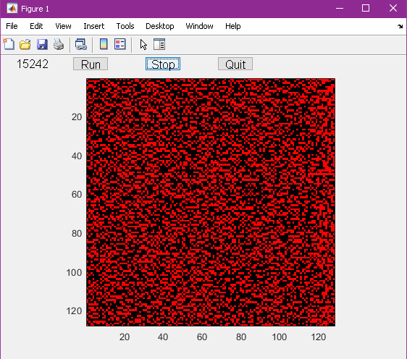

*Приклад роботи програми для Rule 73*

***Код програми для Rule 136***

%CODE136

clf

clear all

%=============================================

%build the GUI

%define the plot button

plotbutton=uicontrol('style','pushbutton',...

'string','Run', ...

'fontsize',12, ...

'position',[100,400,50,20], ...

'callback', 'run=1;');

%define the stop button

erasebutton=uicontrol('style','pushbutton',...

'string','Stop', ...

'fontsize',12, ...

'position',[200,400,50,20], ...

'callback','freeze=1;');

%define the Quit button

quitbutton=uicontrol('style','pushbutton',...

'string','Quit', ...

'fontsize',12, ...

'position',[300,400,50,20], ...

'callback','stop=1;close;');

number = uicontrol('style','text', ...

'string','1', ...

'fontsize',12, ...

'position',[20,400,50,20]);

%=============================================

%CA setup

n=128;

%initialize the arrays

z = zeros(n,n);

cells = z;

sum = z;

%set a few cells to one

cells(n/2,.25*n:.75*n) = 1;

cells(.25*n:.75*n,n/2) = 1;

%cells(.5*n-1,.5*n-1)=1;

%cells(.5*n-2,.5*n-2)=1;

%cells(.5*n-3,.5*n-3)=1;

cells = (rand(n,n))<.5 ;

%how long for each case to stability or simple oscillators

%build an image and display it

imh = image(cat(3,cells,z,z));

set(imh, 'erasemode', 'none')

axis equal

axis tight

%index definition for cell update

%x = 2:n-1;

%y = 2:n-1;

x = 1;

y = 1;

%Main event loop

stop= 0; %wait for a quit button push

run = 0; %wait for a draw

freeze = 0; %wait for a freeze

while (stop==0)

if (run==1)

%nearest neighbor sum

x = x + 1;

if(x == n+1)

x = 1;

y = y + 1;

if(y == n+1)

y = 1;

x = 1;

end

end

p = cells(x,y);

r = cells(x,y);

q = cells(x,y);

if(x-1 ~= 0)

p = cells(x-1,y);

else

if(y-1 ~= 0)

p = cells(n,y-1);

else

p = 0;

end

end

if(x+1 ~= n+1)

r = cells(x+1,y);

else

if(y+1 ~= n+1)

r = cells(1,y+1);

else

r = 0;

end

end

if(q == 1 && r == 1)

cells(x,y)=1;

else

cells(x,y)=0;

end

% The CA rule

%cells = (sum==3) | (sum==2 & cells);

%draw the new image

set(imh, 'cdata', cat(3,cells,z,z) )

%update the step number diaplay

stepnumber = 1 + str2num(get(number,'string'));

set(number,'string',num2str(stepnumber))

end

if (freeze==1)

run = 0;

freeze = 0;

end

drawnow %need this in the loop for controls to work

end

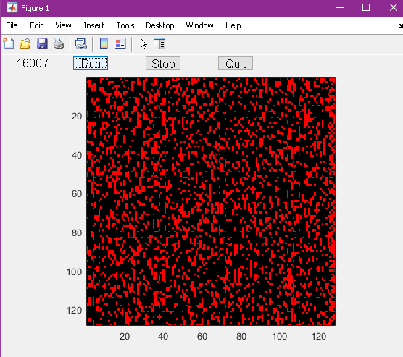

*Приклад роботи програми для Rule 136*

***Правило 115(23*5):*** *якщо поточний елемент білий, то поточний елемент буде чорним, якщо поточний елемент чорний та минулий чорний, то поточний залишиться чорним, інакше поточний елемент стане білим.*

***Правило 18:*** *якщо поточний елемент білий, та наступний або минулий елементи чорні(але не обидва разом), то поточний елемент буде чорним, інакше білим.*

***Правило 73:*** *якщо наступний, минулий та поточний елементи білі, то поточний елемент стане чорним, якщо поточний елемент чорний та наступний або минулий(але не обидва разом), то поточний елемент буде чорним, інакше білим.*

***Правило 136:*** *якщо поточний та наступний елементи чорні, то елемент залишається чорним, інакше стає білим(значення минулого елементу неважливе).*

***Висновок:***

Під час виконання лабораторної роботи була опрацьована теоретична частина, що стосувалася моделювання клітинних апаратів. Після чого ми ознайомилися з роботою програми Life в MatLab та вивчили роботу програми Conway's Life. Для хаотичної конфігурацї, в якій кожна клітина знаходиться в стані 1 з імовірністю 50% була розглянута часова еволюція правил 18, 73, 136 та за варіантом 23 правило 115.